ĆWICZENIA I ZABAWY
USPRAWNIAJĄCE NARZĄDY MOWY
I tydzień
https://www.youtube.com/watch?v=oRRZIjy2Fr0
https://www.youtube.com/watch?v=CKm1G55B0Ro
https://www.youtube.com/watch?v=5IuNWLnfwYU
Gimnastyka buzi i języka
wargi 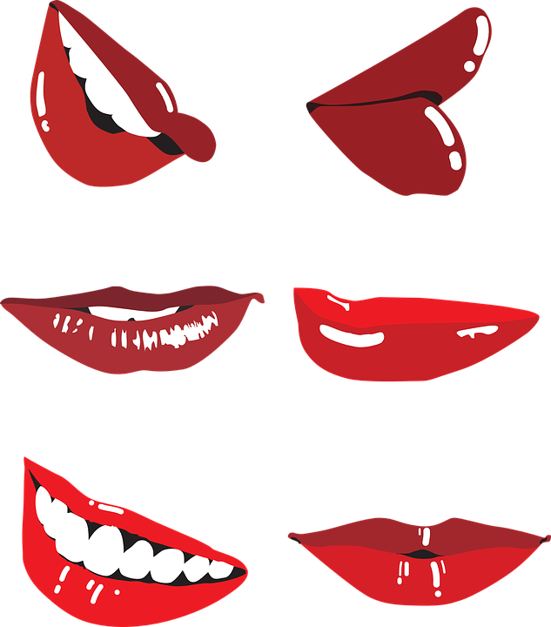

1. Nadymajcie policzki trzymając wargi przez cały czas zwarte i oddychając przez nos.
2. Prychajcie ustami - wdech odbywa się nosem, wydech ustami, przy czym przy
wydechu usta wprawiajcie w wibrację.
3. „Zajęczy pyszczek” – wciągnijcie policzki do jamy ustnej. Przy tym ćwiczeniu
policzki muszą ściśle przylegać do łuków zębowych, a usta tworzyć zajęczy pyszczek.
4. Weźcie kartkę papieru między wargi i przytrzymajcie ją z całej siły. Spróbujcie
wyciągnąć kartkę ręką - usta muszą z całej siły ją przytrzymać i nie pozwolić na jej
wyciągnięcie. Możecie próbować wyciągać sobie kartkę wzajemnie.
5. Ściągnijcie usta w dzióbek lub jak przy głosce „u”, potem rozciągnijcie usta jak przy
głosce „i”. Usta muszą być cały czas połączone. Powtórzcie te ruchy kilka razy.
II tydzień
https://www.youtube.com/watch?v=QPqALIknKwY
https://www.youtube.com/watch?v=Lod1r88h61I
Gimnastyka buzi i języka - wargi

6. Ściągnijcie usta w dzióbek i wysyłajcie całusy do przodu.
7. Gwiżdżcie - na jednym tonie albo nawet całą melodię. To dobra okazja na nauczenie
dzieci tej trudnej sztuki ☺.
8. Ułóżcie ołówek pod nosem i spróbujcie utrzymać go samymi ustami. Żeby się udało,
trzeba unieść wargi w stronę nosa.
9. Ułóżcie usta w pozycji neutralnej i spróbujcie jeden kącik skierować w lewo, a potem
drugi w prawo. Powtarzajcie te ruchy kilka razy na przemian.
10. Nabierzcie powietrze pod górną wargę, a potem pod dolną. Powtarzajcie te ruchy
kilka razy na przemian.
11. Ułóżcie usta w pozycji neutralnej, potem ściągnijcie je w dzióbek, a następnie cały
dzióbek próbujcie przemieszczać w lewo i w prawo. Powtarzajcie to ćwiczenie kilka
razy.
12. Wciągnijcie górną wargę do jamy ustnej, a potem wykonujcie ruchy ssania. To samo
ćwiczenie powtórzcie dla wargi dolnej.
III tydzień
https://www.youtube.com/watch?v=csvXhytV8EY
https://www.youtube.com/watch?v=CstdDmYcEMY
Gimnastyka buzi i języka - wargi
13. Wciągnijcie usta w głąb jamy ustnej tak, by całkowicie zasłoniły górne i dolne zęby.
Ćwiczenie jest wykonane prawidłowo, gdy nie widać czerwieni warg.
14. Ułóżcie górną wargę jak najbardziej na dolnej wardze i wycofujcie ją z tego układu
bardzo powoli. Potem zróbcie to samo, ale zaciągając dolną wargę jak najdalej na
górną. Powtarzajcie te ruchy kilka razy na przemian.
15. „Masaż warg” - górnymi zębami nagryźcie dolną wargę, a potem dolnymi zębami
górną wargę. Kilka razy na przemian.
16. Graliście kiedyś na organkach lub grzebieniu? To doskonałe ćwiczenie dla warg,
ponieważ wprawia je w drganie.
17. „Rybka”- złączcie zęby, a usta ułóżcie w dzióbek. Teraz powoli otwierajcie i
zamykajcie usta, utrzymując je ciągle w niezmienionej pozycji. W lustrze zobaczycie,
że właśnie wyglądacie jak rybka ☺.
18. Wymawiajcie samogłoski w parach: „e-o”, „ i-u” i „a-u”, modulując głos jak karetka.
To gratka dla dzieci, szczególnie dla chłopców!

